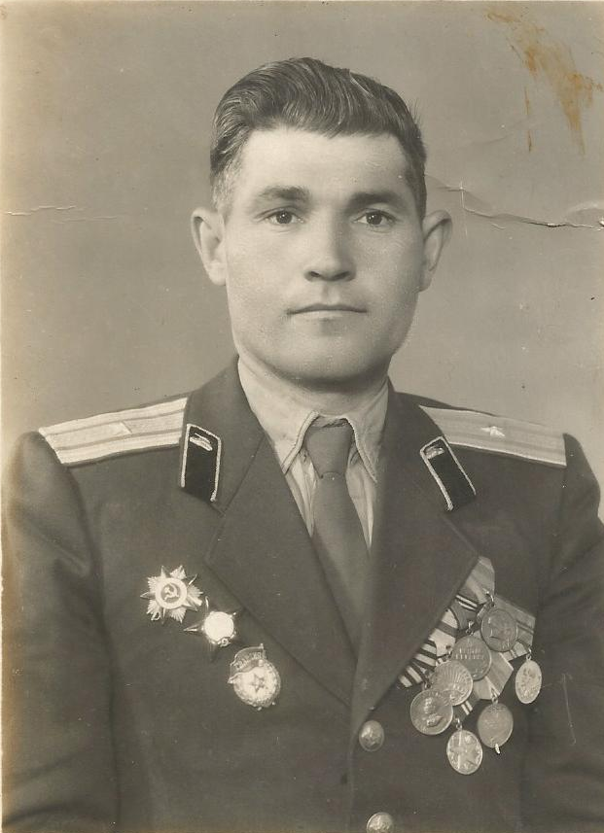

Иванов Андрей Васильевич
21 июля 1923г. – 31.05.1994г.

После школы пошел учиться в военное училище. После училища пошел на фронт. Был танкистом. Прошел всю Великую Отечественную войну до Берлина. После войны дослужился до майора и уволился в запас. Служил в г.Ташкент, г.Душанбе, Туркмении, Средней Азии.

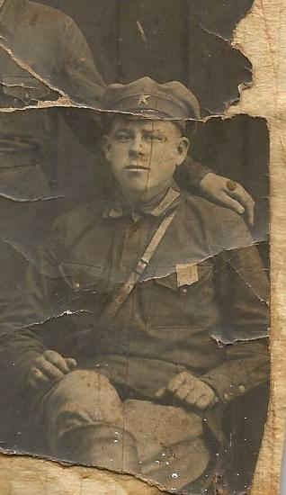

Грачёв Дорофей Николаевич
1906 г.р.

Призвался 11 сентября 1941 года в Икрянинском РВК. Связь с ним прекратилась в ноябре 1942 года. Пропал без вести под г. Волгоград в феврале 1943года. Считается без вести пропавшим.
Дома остались жена и 3 детей: 6 лет, 4 года, 6 месяцев.

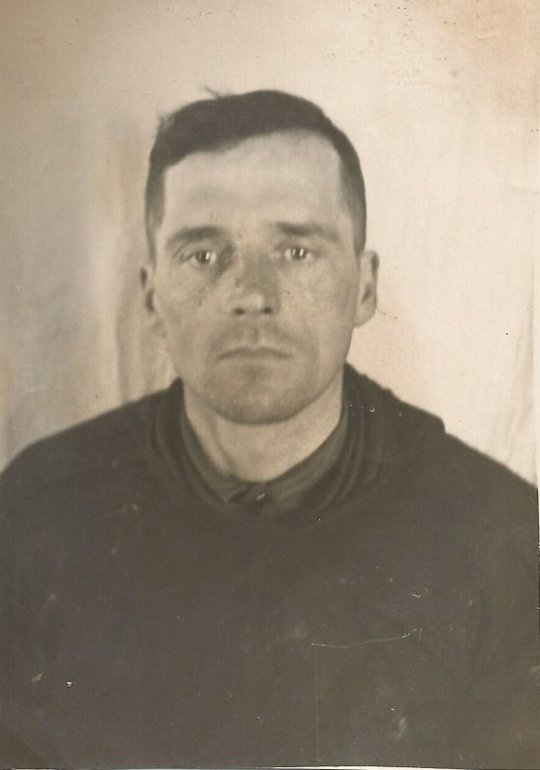
Приймаченко Иван Антонович
12 августа 1919г. – 24 июня 1994г.

В 1941 году призвался из Жирновского Райвоенкомата. Принимал участие в Сталинградской битве. В 1943 году получил ранение, был доставлен в госпиталь. Повторно вернулся в военную часть под Сталинградом. В 1944 году повторно получил ранение. Победу ВОВ встретил в госпитале. После войны работал трактористом. Прожил 75 лет.

На фото: ветеран ВОВ
Гребёнкин Иван Фёдорович, 26 июля 1912 г.р.
Призвался 15 июля 1941 года из с.Марфино
Марфинского района (Володаровский район).
Служил на фронте кавалеристом в
50 Зайсанском пограничном отряде.
Победу над фашизмом встретил в Японии.
Вернулся домой в ноябре 1945 года.
Симонов Юра, ученик 2»В» класса
МБОУ «Икрянинская СОШ».

На фото: ветеран ВОВ
Табанов Танатар Калаувич, 16 февраля 1922г.р.
В 1941году призвался в армию из г.Астрахань.
Служил на фронте связистом, в дальнейшем был
командиром отделения связи.
Освобождал г.Харьков, Румынию, Молдавию,
Польшу, Белоруссию.
Победу над фашизмом встретил на реке Эльбе.
Симонов Виталя, ученик 2»В» класса
МБОУ «Икрянинская СОШ».

Выполнил Симонов Виталя
Ученик 2 «В» класса
МБОУ «Икрянинская СОШ»

Выполнил Симонов Юра
Ученик 2 «В» класса
МБОУ «Икрянинская СОШ»

